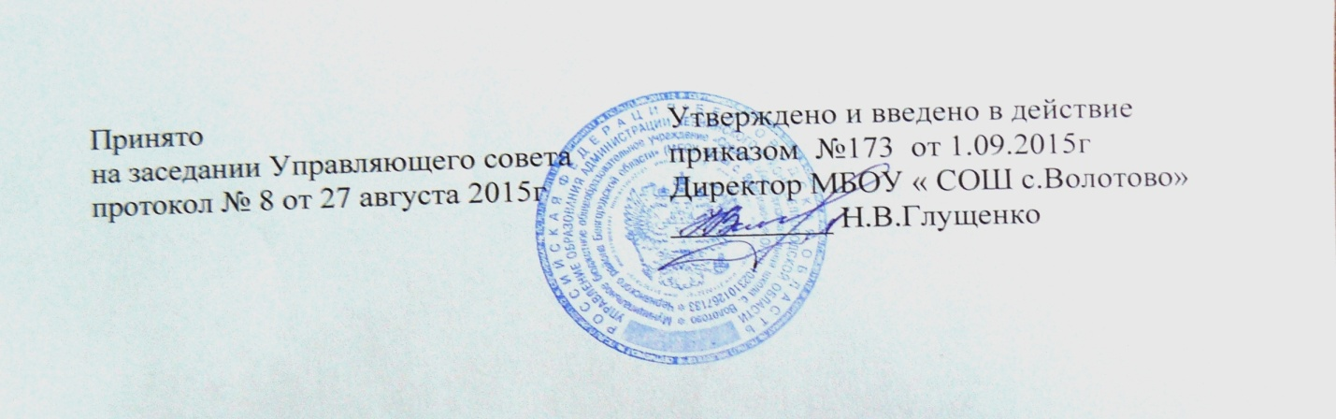

ПОЛОЖЕНИЕ
об ученическом самоуправлении

1. Общие положения
1.1. Настоящее Положение разработано в соответствии с Федеральным законом от 29.12.2012 № 273-ФЗ «Об образовании в Российской Федерации», Уставом муниципального бюджетного общеобразовательного учреждения «Средняя общеобразовательная школа с. Волотово Чернянского района Белгородской области» (далее – учреждение) и определяет порядок организации школьного самоуправления в учреждении.
1.2. Самоуправление создано в целях:
- демократизации образовательной деятельности в учреждении;
- создания условий для реализации обучающимися своих интересов и потребностей;
- развития социально значимых проектов;
- развития отношений с различными молодёжными организациями.
1.3. Основными задачами самоуправления являются:
- координация деятельности членов ученического самоуправления при осуществлении совместных программ, проектов и инициатив;
- защита прав и законных интересов обучающихся;
- осуществление взаимодействия с администрацией учреждения, педагогическим коллективом общеобразовательного учреждения, различными молодёжными организациями в выработке решений в интересах членов самоуправления;
- развитие основ демократических отношений, организаторских способностей обучающихся;
- стимулирование и поддержка общественно-ценностных инициатив обучающихся;
- повышение исполнительской дисциплины.
1.4. Деятельность ученического самоуправления строится на следующих основных принципах:
- добровольность, равноправие всех членов самоуправления, законность и гласность;
- приоритет интересов обучающихся, приоритет общечеловеческих ценностей;
- неприятие социальной, классовой, национальной, идейной, религиозной вражды и неприязни;
- открытость для всех учеников - членов самоуправления и для сотрудничества с другими молодёжными коллективами, разделяющими его цели и задачи;
- уважение к интересам, достоинству и мнению каждого члена самоуправления;
- коллегиальность принятия решений;
- взаимная и личная ответственность за выполнение принятых решений;
- свобода дискуссий, гласность работы самоуправления;
- уважение мнений меньшинства и большинства.
1.5. Общее руководство ученическим самоуправлением в общеобразовательном учреждении осуществляет заместитель директора , курирующий воспитательную работу.
1.6. Координирует работу ученического самоуправления в учреждении старшая вожатая.
1.7.Ученическое самоуправление в общеобразовательном учреждении представлено Школьным демократическим государством «Доброград».

2. Порядок формирования ученического самоуправления
2.1.Высшим органом ученического самоуправления школьного демократического государства «Доброград» является общее собрание (конференция) обучающихся 5-11 классов, педагогических работников, проводимое по мере необходимости, но не реже одного раза в учебный год.
2.2. Школьное ученическое собрание (конференция):
- рассматривает и утверждает перспективный план, основные направления деятельности органов ученического самоуправления на предстоящий период, ориентированные на реализацию потребностей обучающихся;
- решает вопросы, связанные с участием школьников в управлении школой; обсуждает и принимает планы совместной работы органов самоуправления обучающихся с педагогами, родителями, управляющим советом учреждения;
- формирует органы самоуправления обучающихся в учреждении;
- вырабатывает и формулирует предложения ученического коллектива по совершенствованию образовательного процесса; выражает отношение обучающихся к проектам школьных документов, планам и программам их осуществления;
- заслушивает отчеты и информации, оценивает результаты деятельности органов ученического самоуправления и др.
2.3. Высшим органом ученического самоуправления в учреждении в период между Школьными ученическими собраниями является школьный Кабинет министров, избираемый школьным ученическим собранием, которое определяет также срок его полномочий.
2.4. Заседания школьного Кабинета министров проходят по мере необходимости, но не реже одного раза в учебную четверть.
2.5. Школьный Кабинет министров:
- на первом заседании Кабинета министров рассматриваются полномочия министров, полномочия министерств и утверждаются их штаты;
- координирует деятельность всех органов и объединений обучающихся учреждения, планирует и организует внешкольную и внеклассную работу;
- организует самообслуживание обучающихся, их дежурство, поддерживает дисциплину и порядок в общеобразовательном учреждении;
- устанавливает шефство старших классов над младшими;
- готовит и проводит собрания и конференции обучающихся; в случае необходимости принимает решение о досрочном проведении отчетно-выборного школьного ученического собрания (конференции);
- организует выпуск стенгазеты и радиогазеты;
- на своих заседаниях обсуждает и утверждает планы подготовки и проведения важнейших школьных ученических мероприятий;
- заслушивает отчеты о работе своих комитетов, органов самоуправления о выполнении решений школьного ученического собрания и своих решений, принятых на предыдущих заседаниях;
- решает вопросы поощрения, принимает решения об ответственности обучающихся в соответствии со своими полномочиями.
Эти органы самоуправления имеют право просить администрацию и педагогический совет о выделении им в помощь консультантов из числа педагогических работников.
2.6. Каждый класс в школьном демократическом государстве «Доброград» имеет статус планеты с соответствующими комитетами (комитет «Досуг», комитет «Здоровье», комитет «Спорт» и др.).
2.7.Высшим органом самоуправления класса является классное ученическое собрание .

2.8. Классное ученическое собрание:
- обсуждает любые вопросы жизнедеятельности своего коллектива и принимает по ним необходимые решения;
- рассматривает и утверждает план внеклассных мероприятий, слушает отчеты и информацию организаторов работы комитетов о проделанной работе;
- высказывает свои предложения по улучшению образовательного процесса в классе и учреждении;
- избирает классный ученический совет сроком на один год, заслушивает отчеты о его работе, даёт им оценку;
- заслушивает информации о выполнении решений предыдущего собрания и принимает по ним соответствующие решения;
- в пределах своей компетенции решает вопросы поощрения и ответственности обучающихся.
2.9. Высшим органом самоуправления в классе в период между ученическими собраниями является актив класса, избираемый классным собранием и проводящий свои заседания по мере необходимости, но не реже одного раза в месяц.

2.10. Актив класса:
- организует работу по выполнению и решений классного ученического собрания и школьных органов ученического самоуправления;
- обеспечивает дисциплину и порядок в своём коллективе;
- организует помощь неуспевающим и отстающим в учебе ученикам;
- готовит и проводит классные ученические собрания и внеклассные мероприятия, обеспечивает участие класса в общешкольных делах;
- обсуждает отчеты и информацию ответственных и уполномоченных лиц, принимает по ним решения;
- организует оформление классной комнаты, выпуск классной стенгазеты, «молний», и т.д.
- решает конфликты и споры между обучающихся и т.д.
2.11. Актив класса создаёт свои рабочие органы (комитеты) по различным направлениям: «Забота», «Труд», «Досуг», «Спорт», «Наука и образование», «Пресс центр» и др. Из числа ребят, проявивших интерес к деятельности одного и того же направления, формируются в классах и в учреждении активы соответствующего школьного рабочего органа самоуправления..

3. Органы самоуправления школьного демократического государства «Доброград»
3.1. Главным представителем власти является Президент, который руководит Советом министров и избирается сроком на один год.
3.2. Президент может избираться на пост не более чем на 2 срока. Президент осуществляет руководство государством, несет ответственность за его жизнедеятельность, обеспечивает взаимодействие с органами самоуправления других образовательных учреждений, молодежных организаций.
3.3. Президент решает следующие вопросы:
- утверждает план работы Совета министров на год и планы на месяц, контролирует их выполнение;
- контролирует деятельность всех министерств и служб, утверждает планы;
- принимает решения об общегосударственных делах, отчитывается о своей деятельности на Школьном ученическом собрании и перед Советом министров.
3.5. Жизнедеятельность государства организуют постоянные органы самоуправления, которые меняются в зависимости от потребностей жителей « Доброграда». Работа строится по объединениям (возрастным ступеням), министерствам.
3.6. Руководство министерствами осуществляют министры.
3.7. Министерство образования - деятельность направлена на формирование познавательных интересов обучающихся, творческого подхода и активной позиции в образовательном процессе, на поиск новых образовательных форм во внеурочной деятельности.
3.8. Министерство печати и пропаганды отвечает за выпуск школьной газеты.
3.9. Министерство спорта участвует в планировании и организации всех спортивных мероприятий, соревнований, которые проводятся в общеобразовательном учреждении.
3.10. Министерство культуры отвечает за подготовку и проведение всех развлекательных программ и участвует в подготовке конкурсных программ.
3.11. Министерство службы безопасности организует дежурство своих сотрудников по учреждению, организует расследования случаев порчи имущества и т.п.
3.12. Министерство юстиции следит за соблюдением законности.
3.13. Министерство здравоохранения следит за здоровьем школьников, организует рейды-проверки санитарного состояния классов, внешнего вида обучающихся.
3.14. Министерство труда отвечает за организацию трудовой жизни государства.

4. Заключительные положения.
4.1. Изменения и дополнения в настоящее положение вносятся Управляющим советом учреждения по предложению Школьного ученического собрания (конференции).

